实 验 报 告

课程名称：计算机网络

实验名称：应用层实验

姓名：刘宗鑫

班级：广播电视工程二班

学号：201710413046

日期：2020.6.5

一、实验目的及要求

* 在 PacketTracer 软件中
* 学习网络应用层 DHCP、DNS、HTTP 等协议的简单配置。
* 了解 DHCP、DNS、HTTP 等协议。

二、实验设备

* 装有网卡的 PC 机，PC 上安装 Windows 操作系统；
* 装有网卡的服务器，服务器上安装 Windows 操作系统；
* Cisco 交换机 29XX 系列；
* 双绞线。

三、实验步骤和结果

步骤1：拓扑连接和网关配置

1. 用网线按照实验拓扑连接工作站A、工作站B、交换机、服务器等。

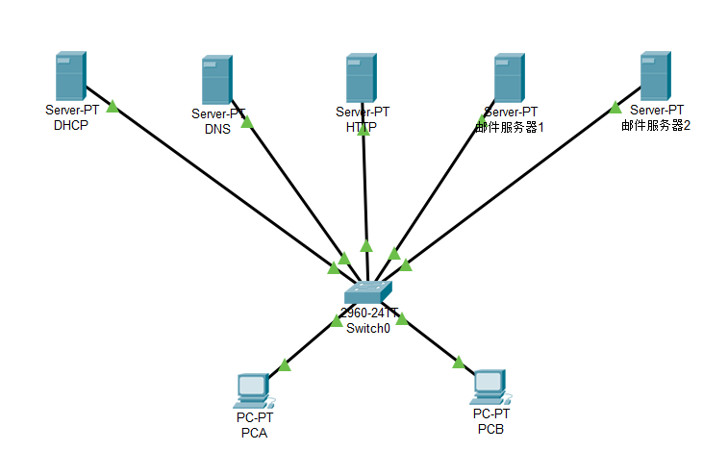

1. 配置工作站IP地址。

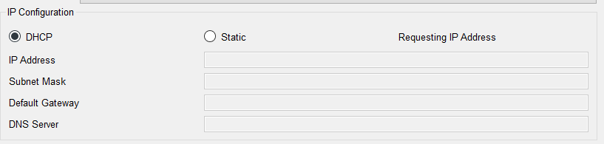

1. 配置各个服务器IP地址、子网掩码

|  |  |
| --- | --- |
| DHCP 服务器 |  |
| DNS 服务器 |  |
| HTTP 服务器 |  |
| 邮件服务器 1 |  |
| 邮件服务器 2 |  |

步骤2：DHCP服务配置

1. 配置DHCP服务器。

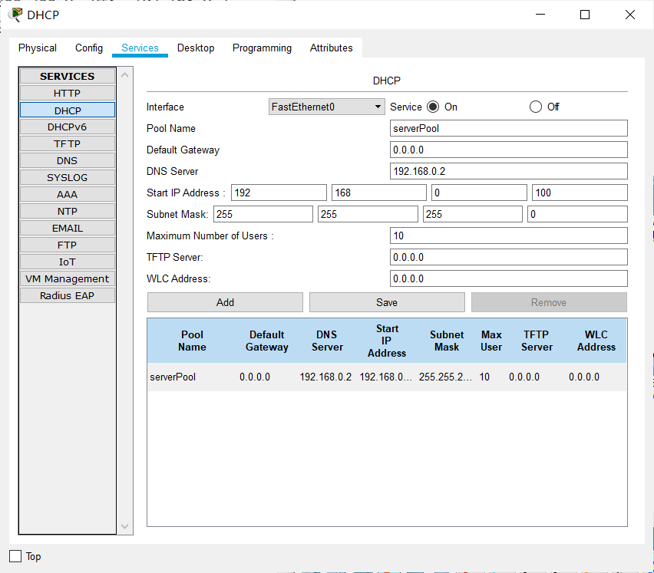

1. 检查工作站A和工作站B的IP地址信息

|  |  |
| --- | --- |
| 工作站A |  |
| 工作站B |  |

1. 检查网络的连通状态

|  |  |
| --- | --- |
| 工作站A |  |
| 工作站B |  |

1. 释放并重新申请IP地址，并分析DHCP协议

|  |  |
| --- | --- |
| ipconfig /release |  |
| ipconfig /renew |  |

释放时，发送释放信息，由交换机进行广播，DHCP服务器接收广播。释放ip地址

Renew时，主机发送消息，由交换机进行广播，DHCP接收后，返回分配信息，由交换机进行广播。工作站A进行接收。然后A在发送确认信息，DHCP服务器再返回，都经由交换机进行转发，最后分配成功。

步骤3：DNS服务配置

1. 配置DNS服务器。

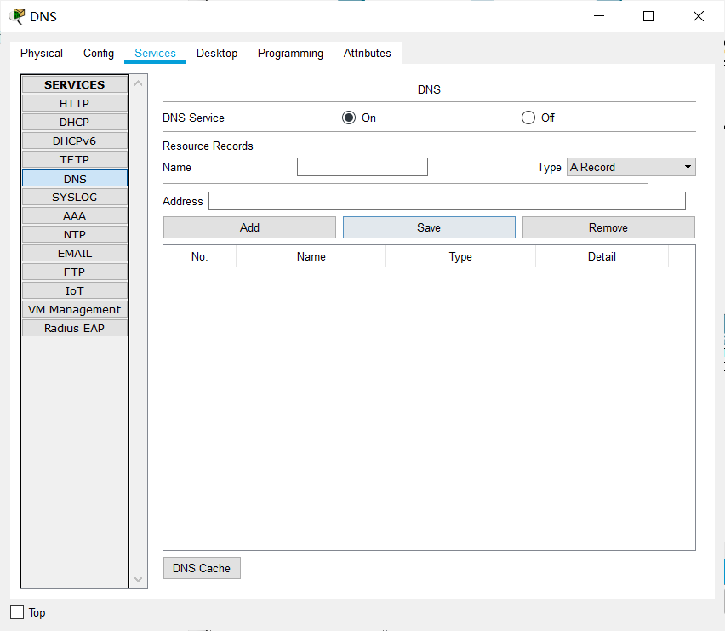

1. 添加HTTP服务器地址解析

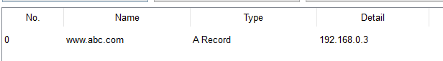

1. 添加邮件服务器1地址解析



1. 添加邮件服务器2地址解析

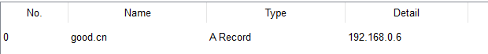

1. 检查DNS配置信息

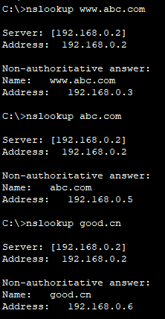

步骤5：邮件服务器配置

检查HTTP配置信息

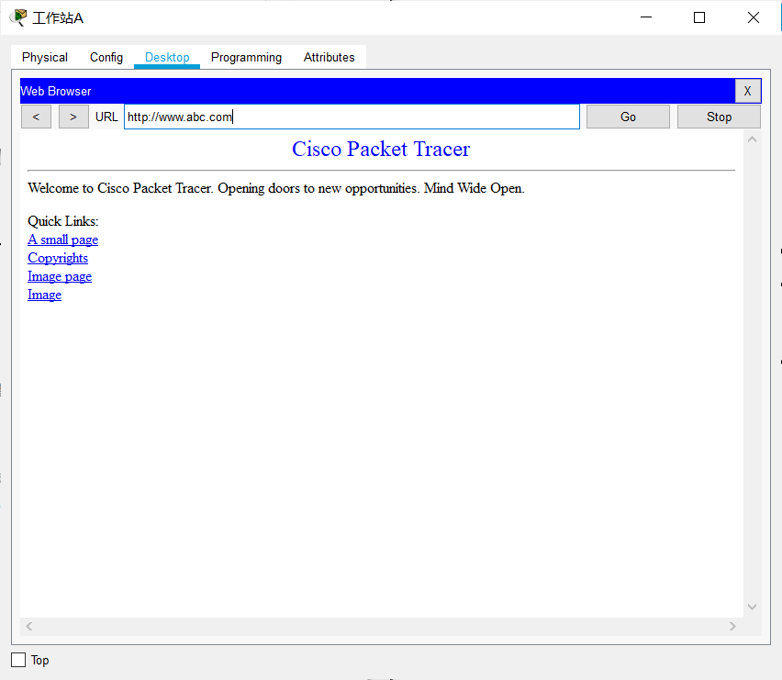

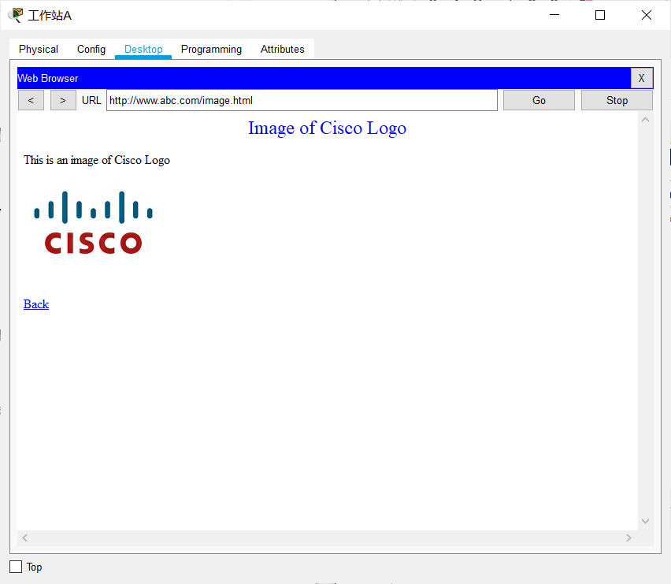

步骤5：邮件服务器配置

1. 配置邮件服务器1。

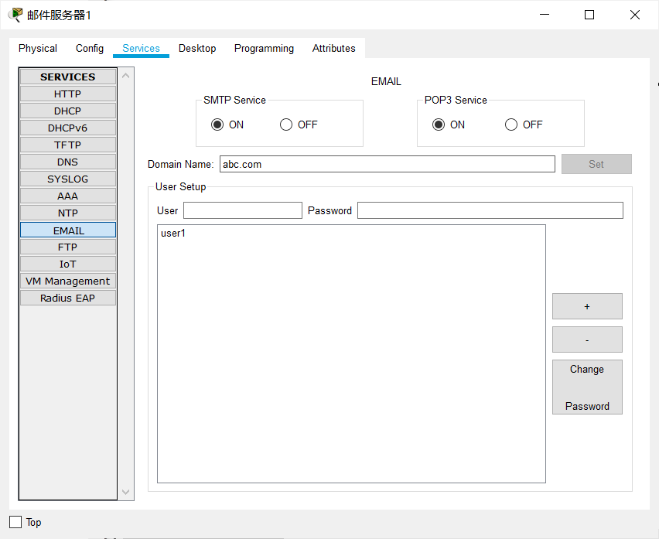

1. 配置邮件服务器2.

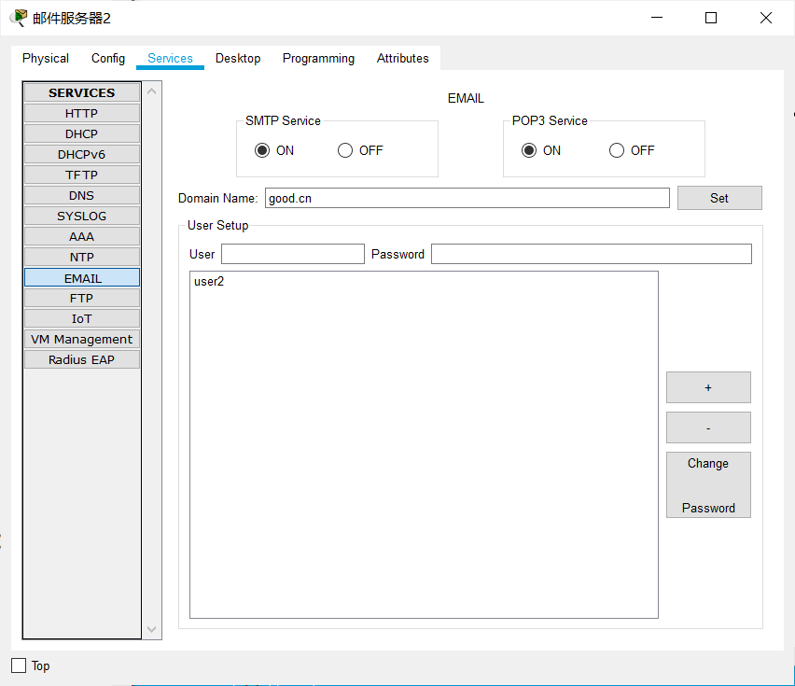

1. 配置工作站A邮箱信息

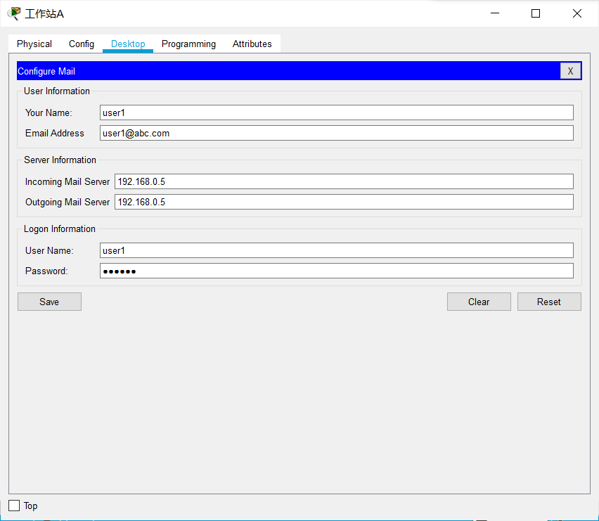

1. 配置工作站B邮箱信息

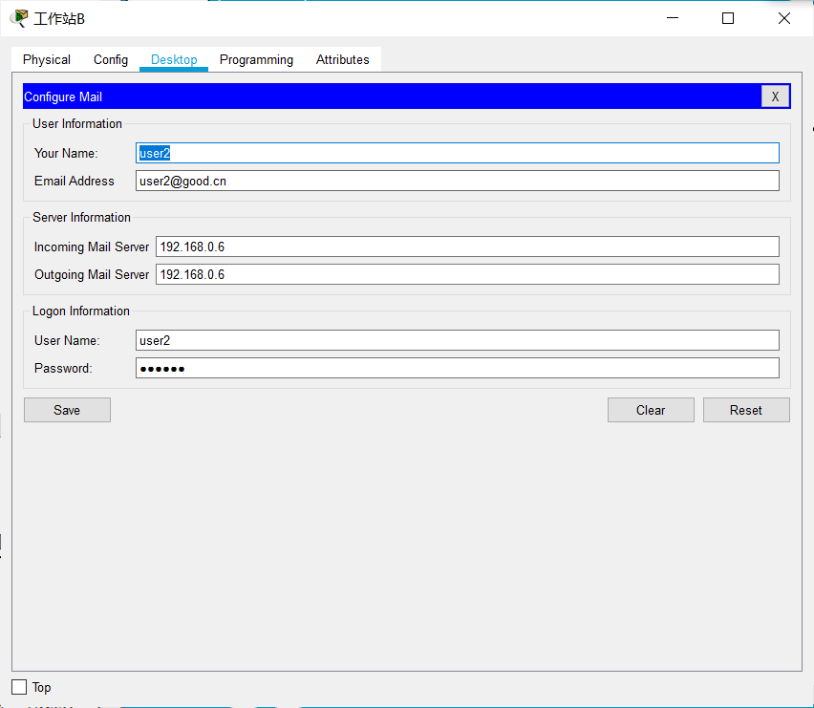

1. 检查邮件服务配置信息

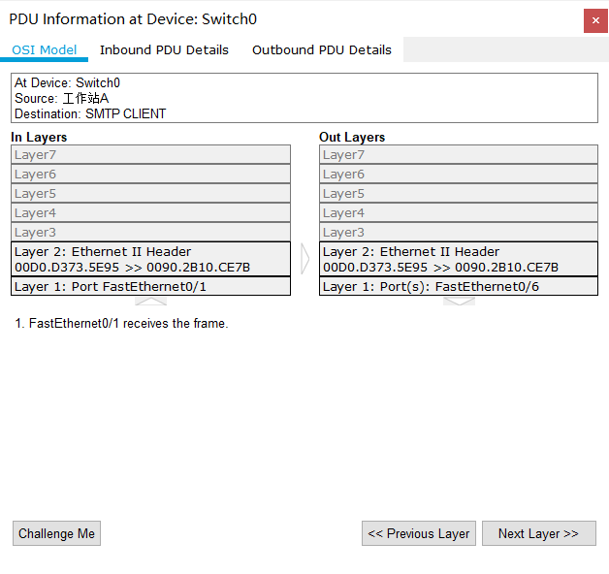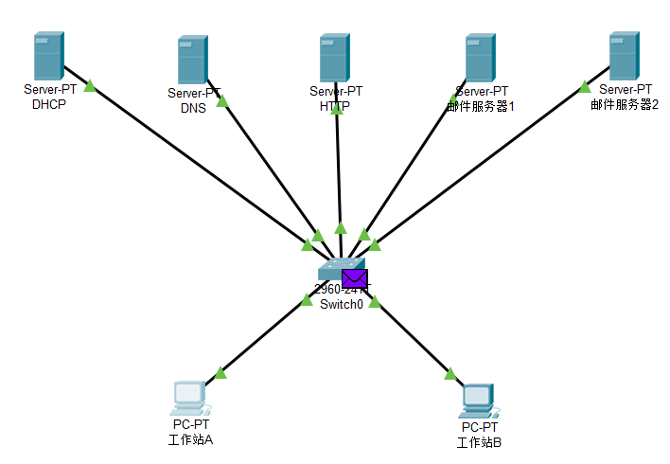

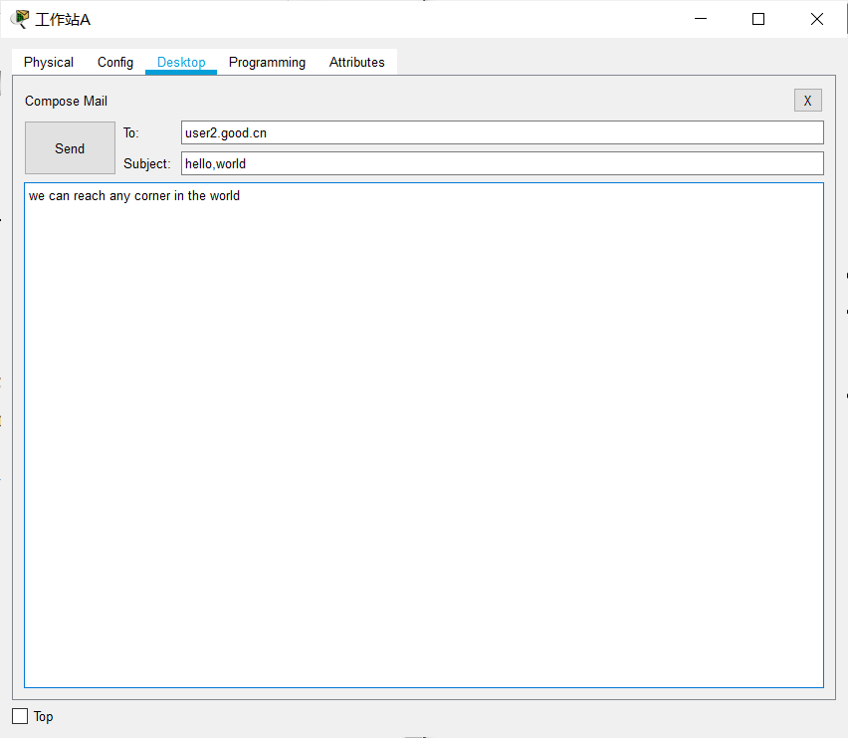

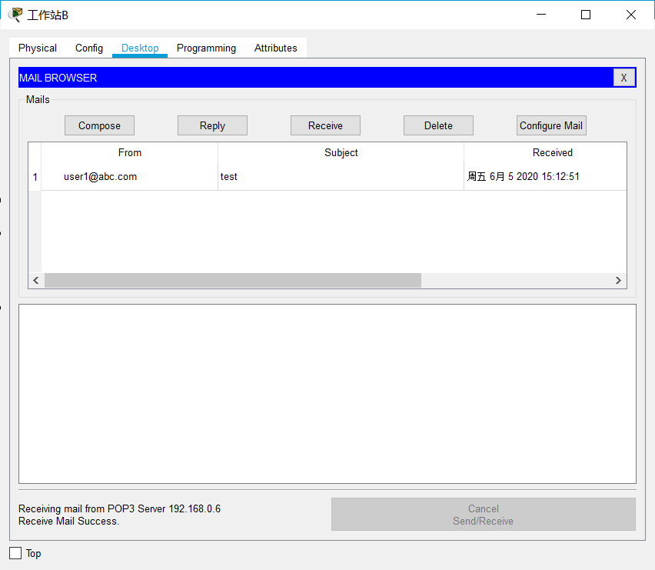

四、实验结果分析总结

检查工作站A和工作站B的IP地址信息

|  |  |
| --- | --- |
| 工作站A |  |
| 工作站B |  |

可见使用了DHCP之后，二者自动被分配了地址池中的ip地址。

|  |  |
| --- | --- |
| 工作站A |  |
| 工作站B |  |

可见网络是联通的。

DHCP：查看协议数据单元在网络中的传递过程和网络层协议信息：

客户机发送Discover报文，DHCP服务器接收后，发送一个DHCP Offer报文。客户机收到后发出DHCP Request报文。服务器接收后会向DHCP Client响应一个DHCP ACK报文，并在选项字段中增加IP地址的使用租期信息。HCP Client接收到DHCP ACK报文后，检查DHCP Server分配的IP地址是否能够使用。如果可以使用，则DHCP Client成功获得IP地址并根据IP地址使用租期自动启动续延过程。



可见DNS配置成功。





可见HTTP配置成功。

发送邮件：查看协议数据单元在网络中的传递过程和网络层协议信息

首先，发件人调用用户代理撰写和编辑要发送的邮件。用户代理用SMTP吧邮件传送给发送发邮件服务器。发送发邮件服务器将邮件放入邮件缓存队列，等待发送。运送在发送发邮件服务器的SMTP客户进程，发现邮件缓存中有待发送的邮件，就向运行在接收方邮件服务器的SMTP服务进程发起建立TCP连接。TCP连接建立之后，SMTP客户进程向远程SMTP服务器进程发送邮件。当所有待发送的邮件发送完之后，SMTP就关闭了所建立的TCP连接。运行在接收方邮件服务器中 SMTP服务器进乘收到邮件后，将邮件放入收信人的用户邮箱，等待收信人在方便时读取。